




～最高の笑顔を目指して～

立花北小学校HPhttp://www.ama-net.ed.jp/school/E26/index.html
立花北小学校 ５年 １月号

3学期のスタートです！！
新年あけましておめでとうございます。201８年の幕開けとともに3学期が始まり、教室にも子どもたちのにぎやかな声が戻ってきました。
あっという間の冬休みでしたが、いかがだったでしょうか。3学期は、5年生にとっての大きな行事、自然学校があります。生活リズムを早く取り戻し、自然学校に向けて心と体の準備を進めていきたいと思います。今年も、ご理解とご協力をよろしくお願いいたします。
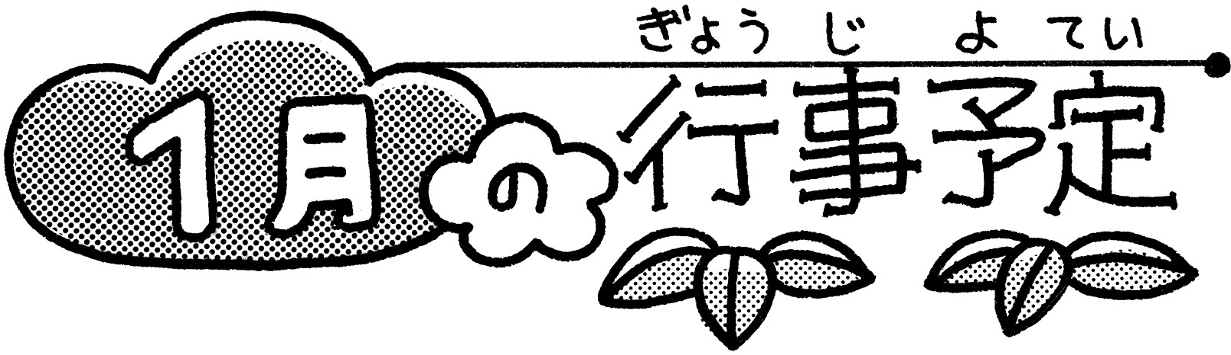

１ | 月 |  | １７ | 水 | 参観日（防災訓練）５校時
２ | 火 |  | １８ | 木 | ふえおに
３ | 水 |  | １９ | 金
４ | 木 |  | ２０ | 土
５ | 金 |  | ２１ | 日
６ | 土 |  | ２２ | 月 | 朝会
７ | 日 |  | ２３ | 火
８ | 月 |  | ２４ | 水 | 児童集会 クラブ活動 なかよし作品展
９ | 火 | 始業式 | ２５ | 木 | 委員会活動  児童生徒文化発表会書道展
１０ | 水 | 委員会活動 給食開始 | ２６ | 金 | 給食後下校
１１ | 木 | 代表委員会 身体測定 | ２７ | 土
１２ | 金 |  | ２８ | 日
１３ | 土 |  | ２９ | 月 | 自然学校２日(金)まで
１４ | 日 |  | ３０ | 火
１５ | 月 |  | ３１ | 水
１６ | 火 | 書き初め展（18日まで）
☆２月の主な行事予定☆
１月２９日(月)～２日(金)自然学校 ５日(月)朝会 給食後下校 6日（火）選挙活動（～9日）
７日(水) 委員会 ８日(木) 代表委員会 13日(火)児童会役員選挙 １５日(木)ふえおに
16日（金）入学説明会 19日（月）児童集会 教育相談期間（～23日）
２１日（水）クラブ（最終）26日（月）大縄校内ランキング（～３／２）
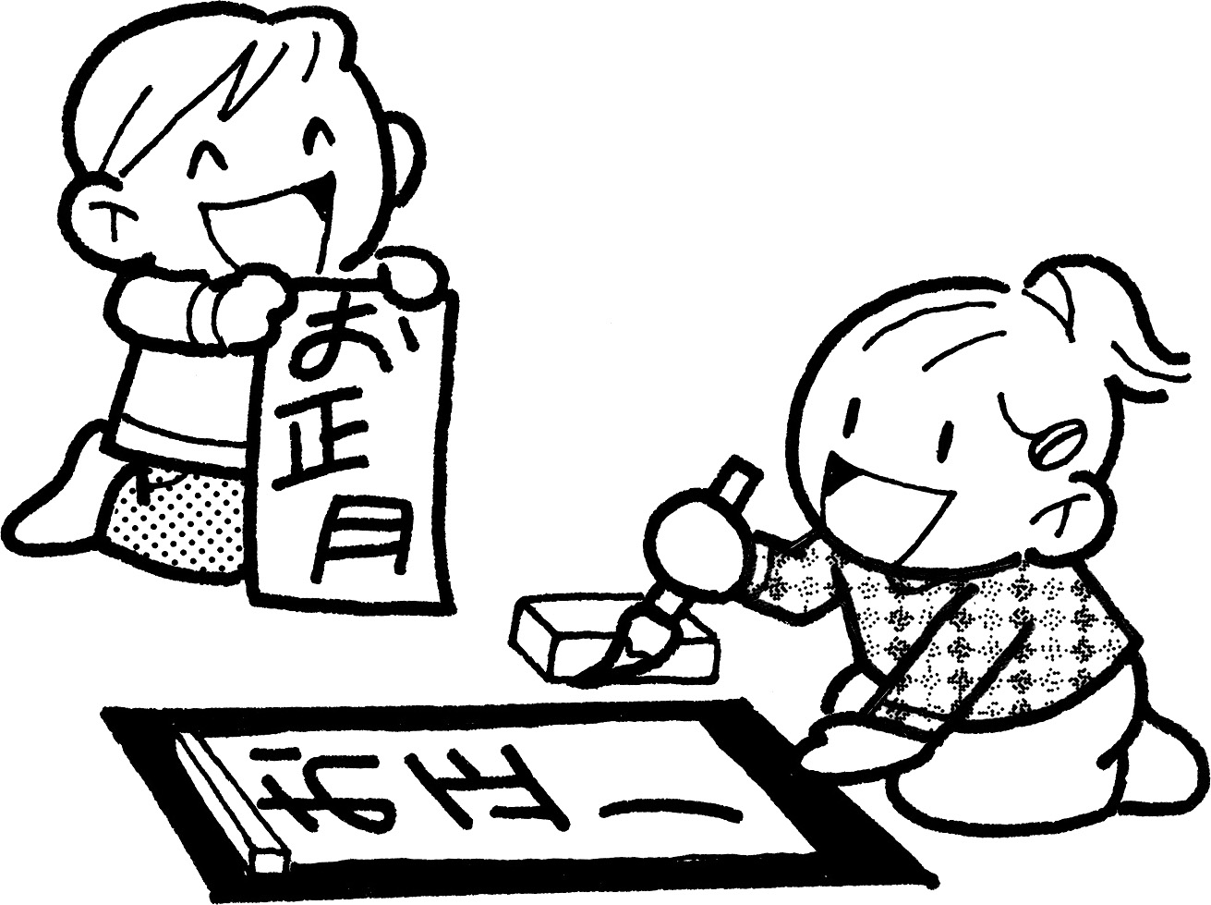

★書き初め展について★
1６日（火）から1８日（木）は書き初め展です。全校生の力作が、各学年の教室前の廊下に掲示されます。ご都合がよろしければ、ぜひ、ご覧ください。
※ご覧いただける時間は、８：３０～１６：００までとなっております。

★参観日・防災訓練について★
1月17日(水)5校時(13:40～)防災に関する参観授業及び地震・津波の避難訓練を行います。
市内全域で行われる「1.17は忘れない」の地域防災訓練は、阪神・淡路大震災の経験と教訓を継承し、市民一人一人が大震災を忘れず、南海トラフ地震等の次なる地震災害をはじめとした危機管理事象への対応の向上を図るために実施されます。是非ともご協力頂きますよう宜しくお願いします。

※ 最初に授業を行いますので、ご参観の場合は各教室にお越しください。
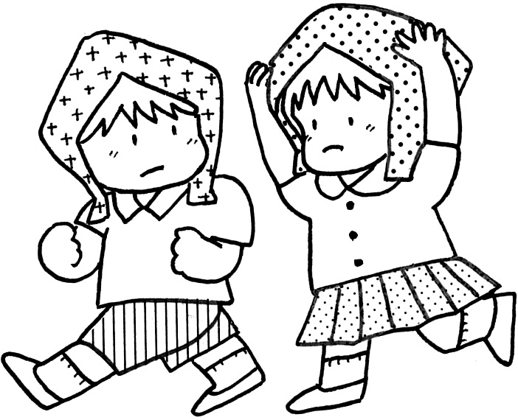
※ 保護者の皆様にも、避難訓練に参加して頂きたいと思います。運動場から体育館への避難を考えておりますので、外靴を入れるビニール袋をご持参下さい。
※ 詳しいタイムスケジュールについては、別紙にてお知らせします。

★体操服について★
体操服の忘れ物が増えています。学校で体操服の貸出はできませんので、忘れてしまうと授業に参加できません。３学期も、持ち物の確認をよろしくお願いいたします。
裏面もあります！

★自然学校に向けて★
いよいよ１月２９日（月）から自然学校が始まります。子どもたちは、学校で班決めや係決めなど、自然学校に向けての事前学習を進めていきます。
ご家庭でも、自分で身の回りの整理整頓や体調管理がしっかりとできるよう、心と体の準備を進めていただけたらと思います。持ち物ひとつひとつに名前を書き、自分の物が自分で分かるようにしておいてください。
子どもたちにとって、自然学校が有意義なものになるよう、ご協力をよろしくお願いいたします。
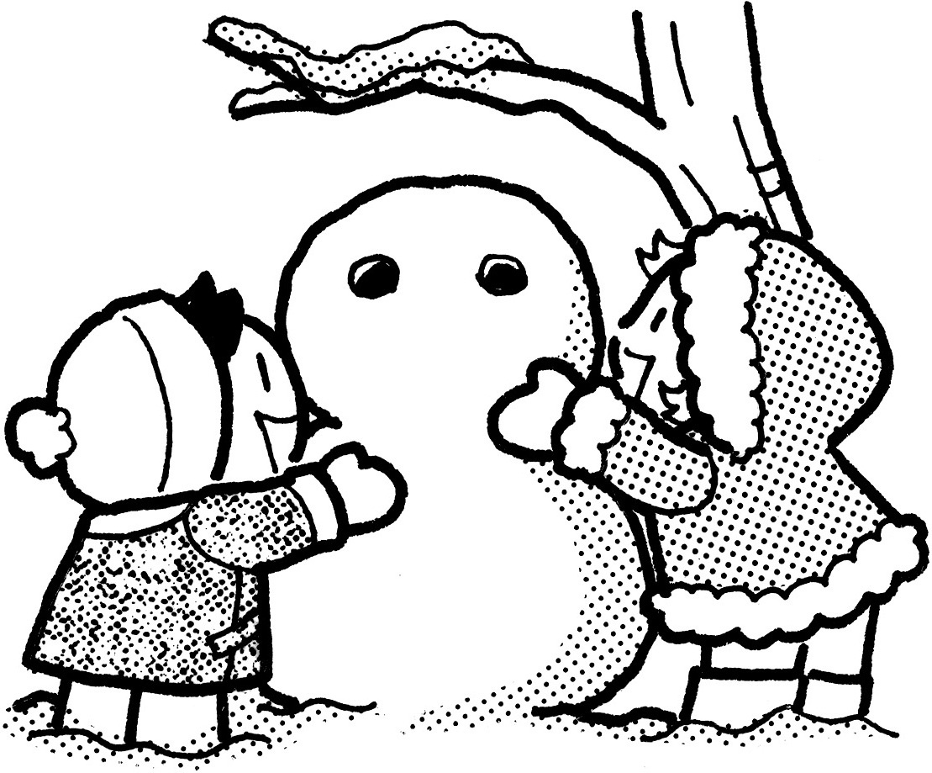
＊２６日(金)、２月５日(月)は給食後下校となっています。

★学校諸費振替日について
今月の学校諸費振替日が９日（火）と18日（木）となっております。前日までに必ず残金の確認をよろしくお願いします。

★学習予定
国語･･･想像力のスイッチを入れよう 算数･･･比べ方を考えよう
社会･･･わたしたちのくらしを支える情報 理科･･･もののとけ方

